# 无法定代表人？

合同签署的时候，完成了个人签字以及组织签章，提示无法定代表人如下图：



## 登录印章管理员账号（制作电子印章那个账号）

第一步：

进入【管理中心】-【签章管理】-【合作方管理】点击【法人授权管理】

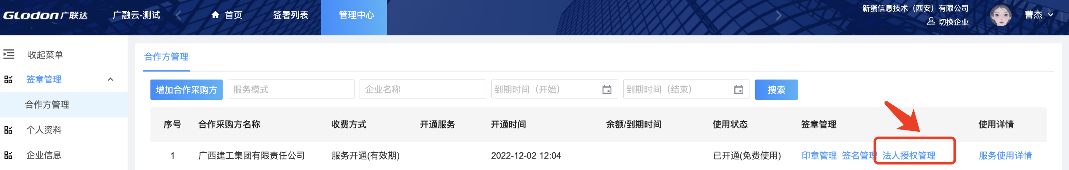

点击法人姓名右侧的“关联”输入法人实名手机号即可，其他信息不用填写

**注意：此处一定是法人实名手机号，否则后续无法使用**

**注意：如果此处不显示“关联“请继续往下操作第二步**

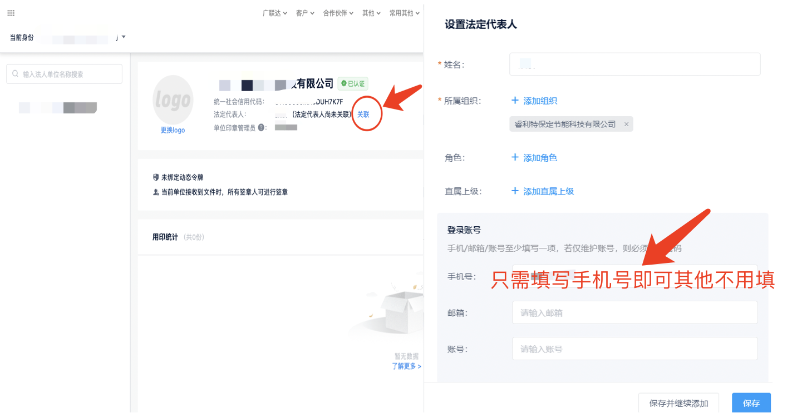

第二步**：**

进入【管理中心】-【组织人员】-【人员管理】点击“新增”，增加法人账号，注意此处手机号一定是跟第一步的手机号一致，否则后续无法授权及使用

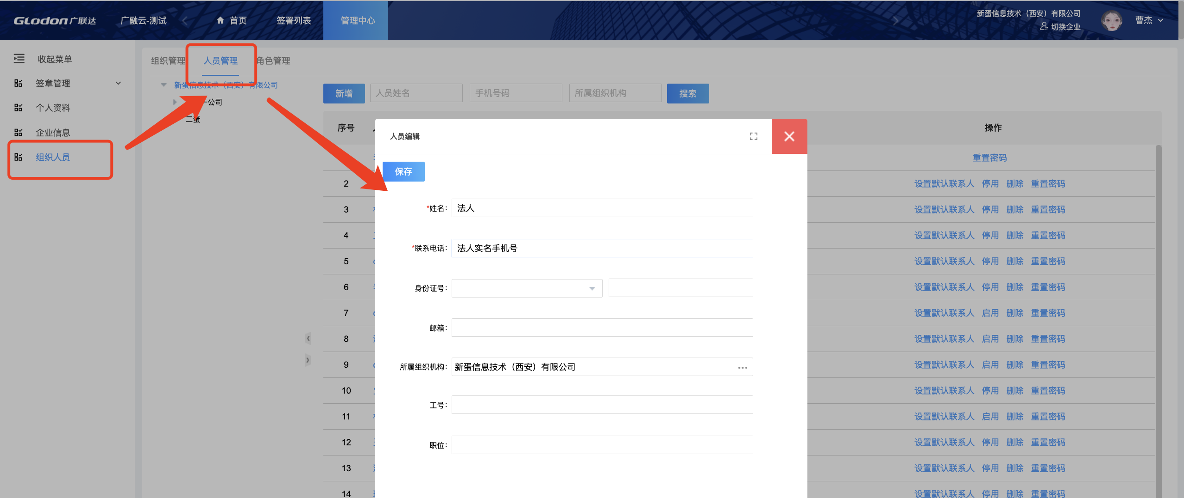

然后点击【角色管理】，在【企业超级管理员】处点击分配人员

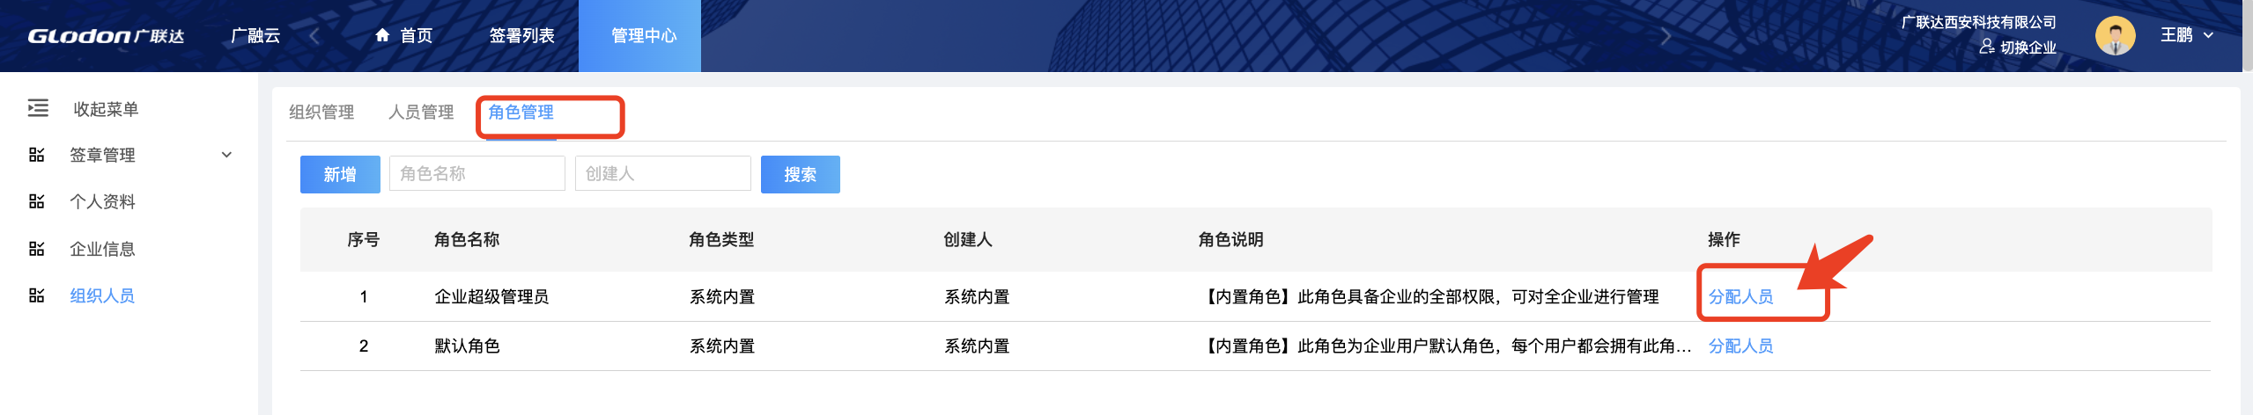

勾选法人，点击选择，把法人移动到右侧，点击确定，然后关闭页面

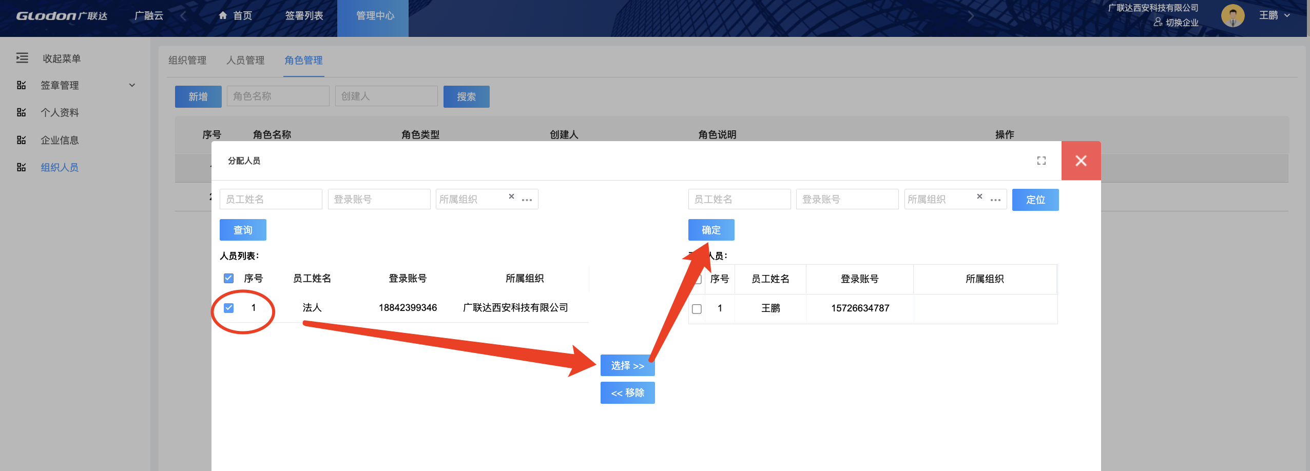

## 登录法人账号（上文添加的法人手机号即为账号，密码123qwe）

进入【管理中心】-【签章管理】-【合作方管理】点击【签名管理】完成法人个人实名认证，认证完成后，法人即可签署自己的法人章（登录后注意切换到企业账号身份）

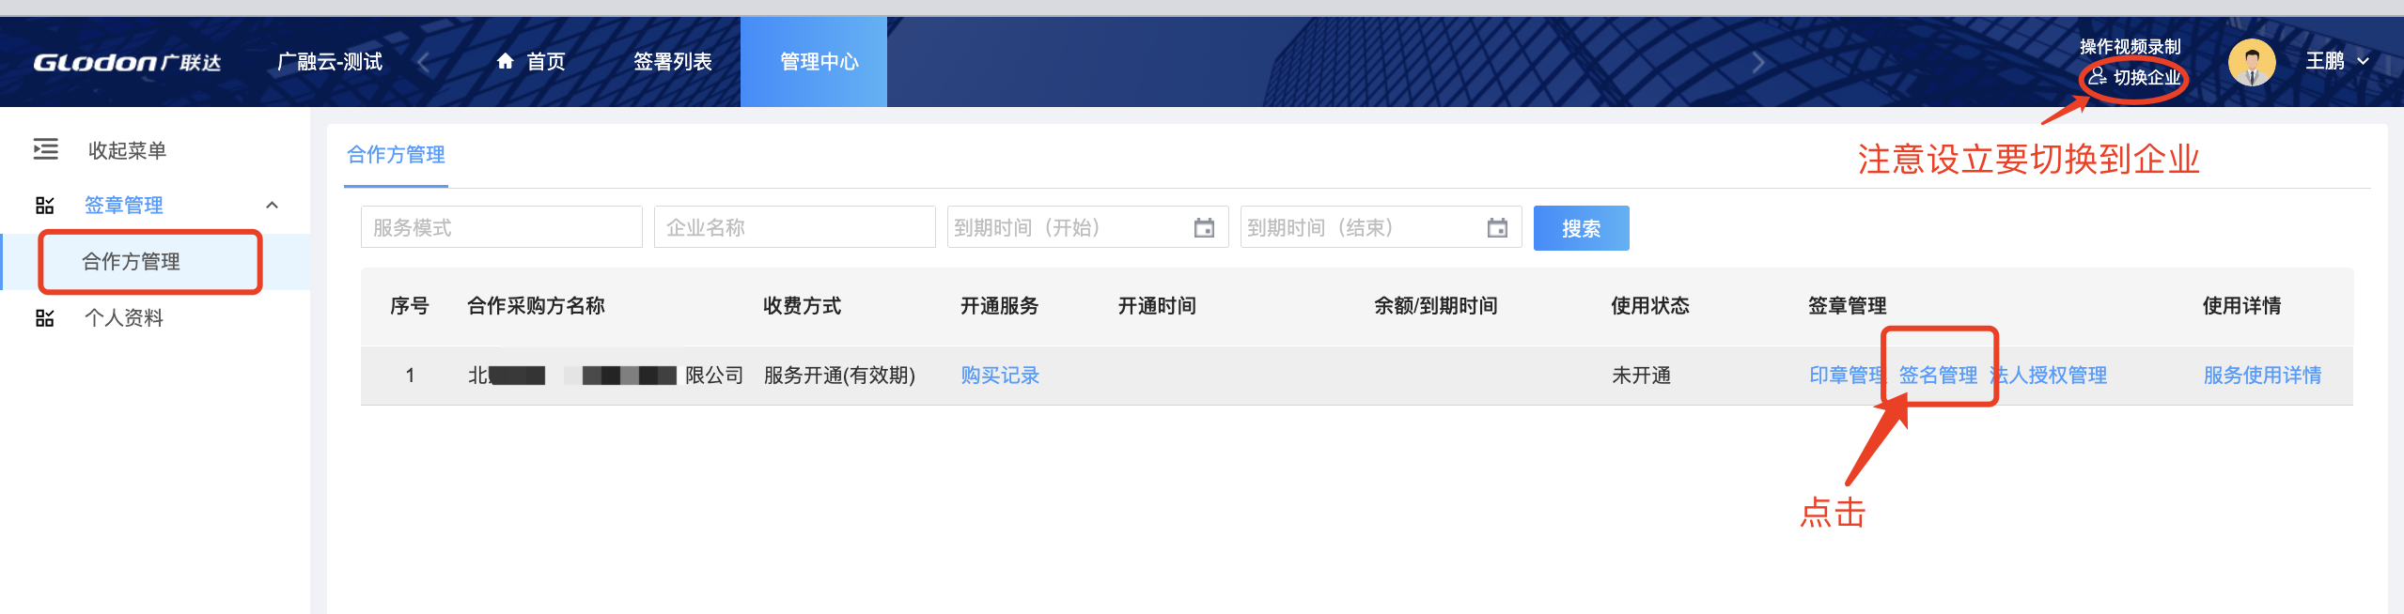

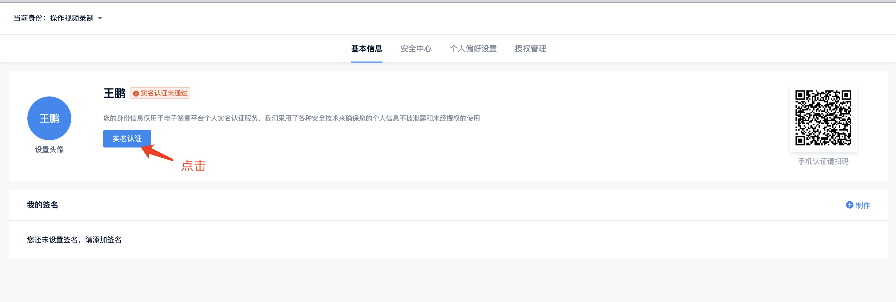

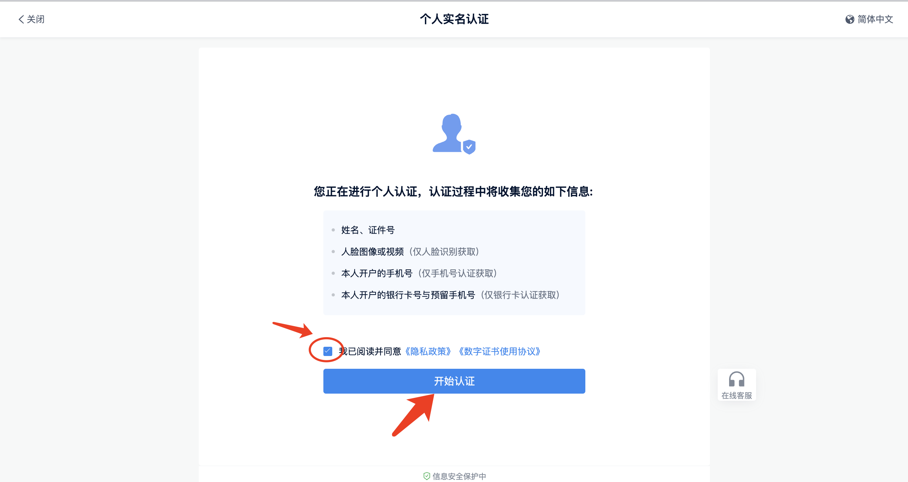

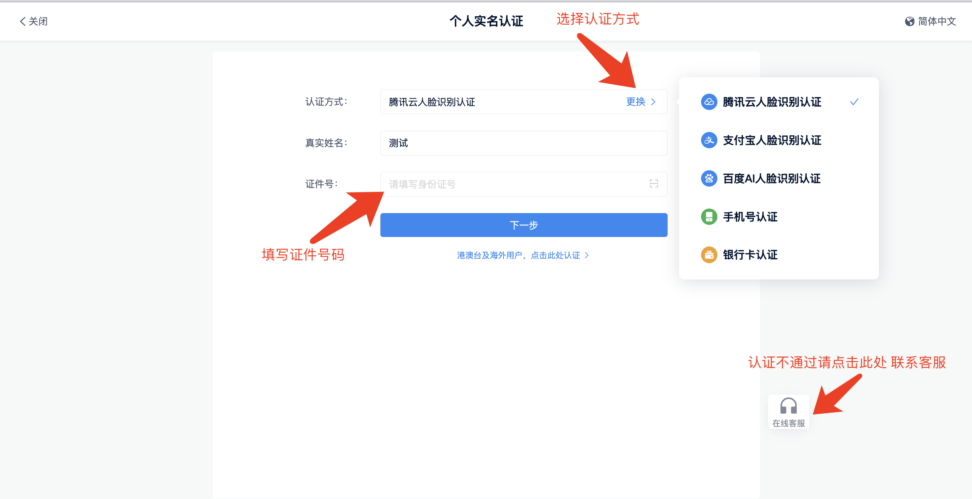

按照上诉所选认证方式完成实名认证，法人账号即可使用法人章

如果有合同需要签署，点击签署列表，找到合同点击签章即可继续签署

**如果想把法人章授权给其他账户使用，请继续往下看↓**

## 法人章授权其他账号使用（登录法人账号）

如果法人自己签署麻烦， 可把法人章授权给其他人签署，后续被授权的人即可签署法人章

进入【管理中心】-【签章管理】-【合作方管理】点击【印章管理】点击法人章的图片

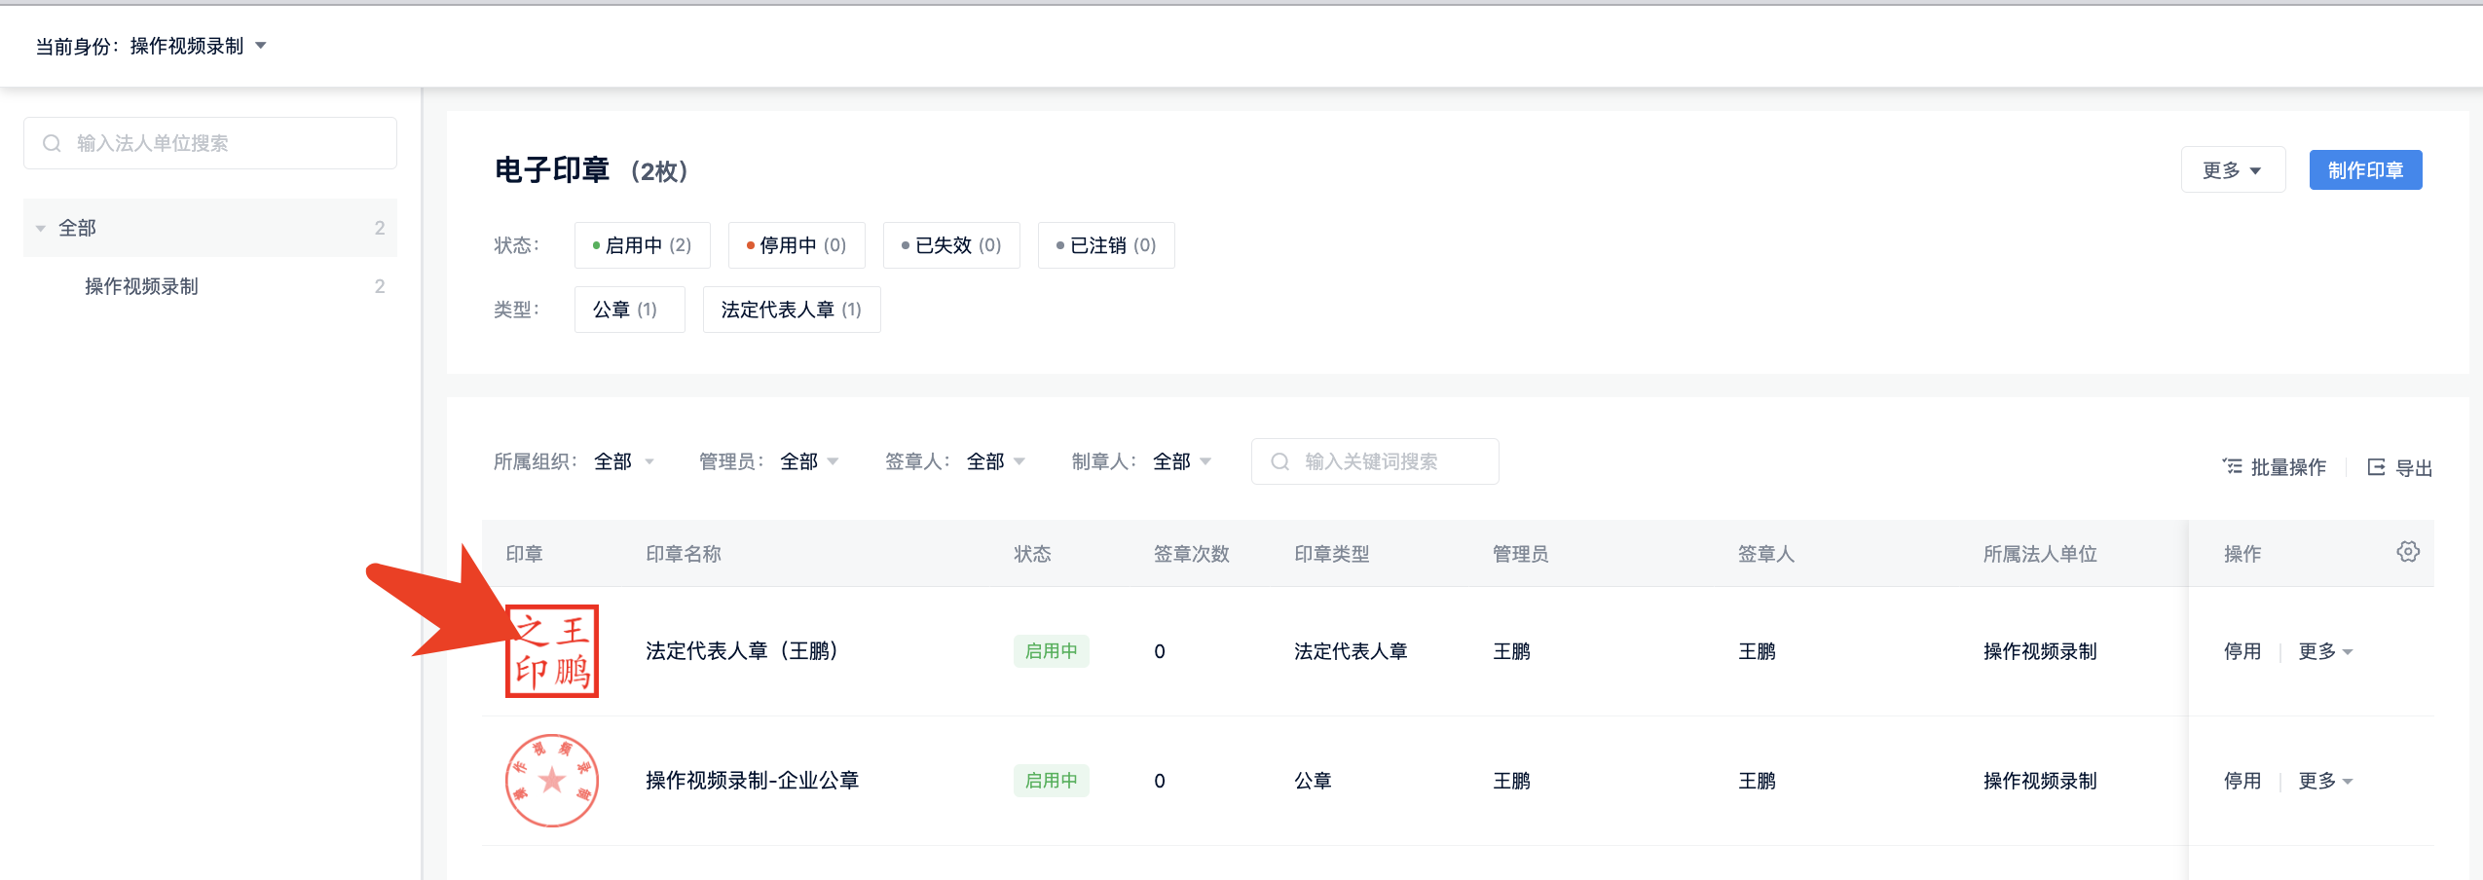

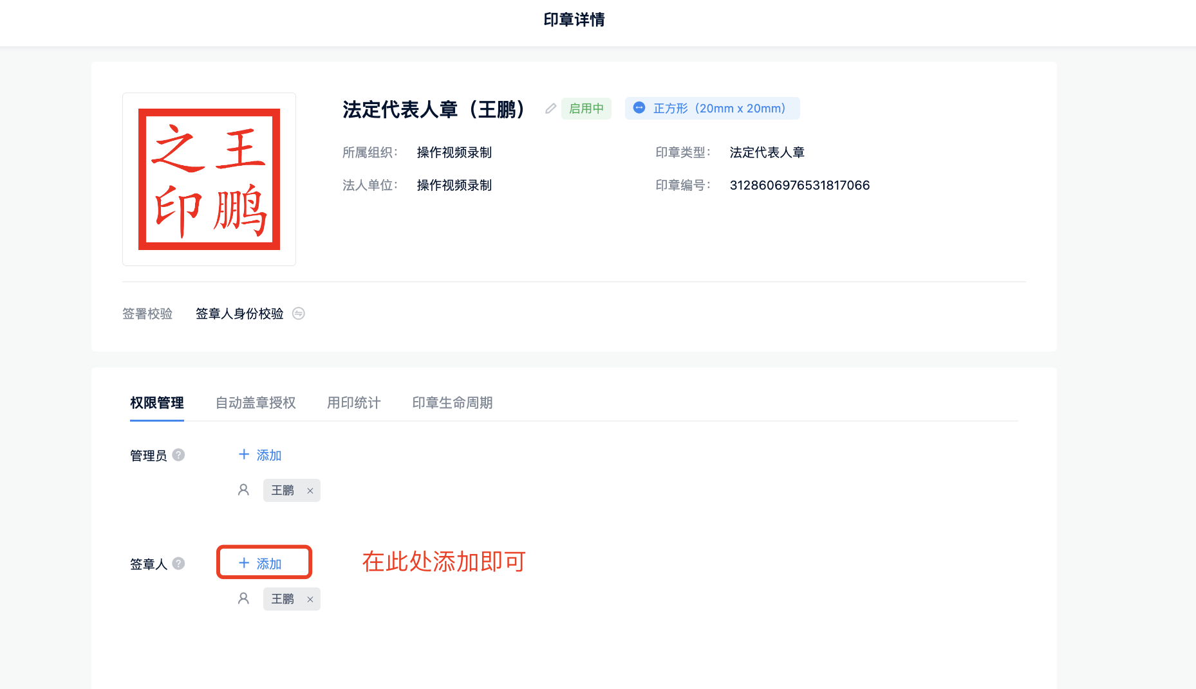

点击添加-选择成员-勾选需要授权的人-点击确定，授权人后续可签署法人章

如有其他问题可添加  
QQ ：1620305216

电话：4000166166 按8-按6